Maj 2022 Nyhetsbrev Brf Optimus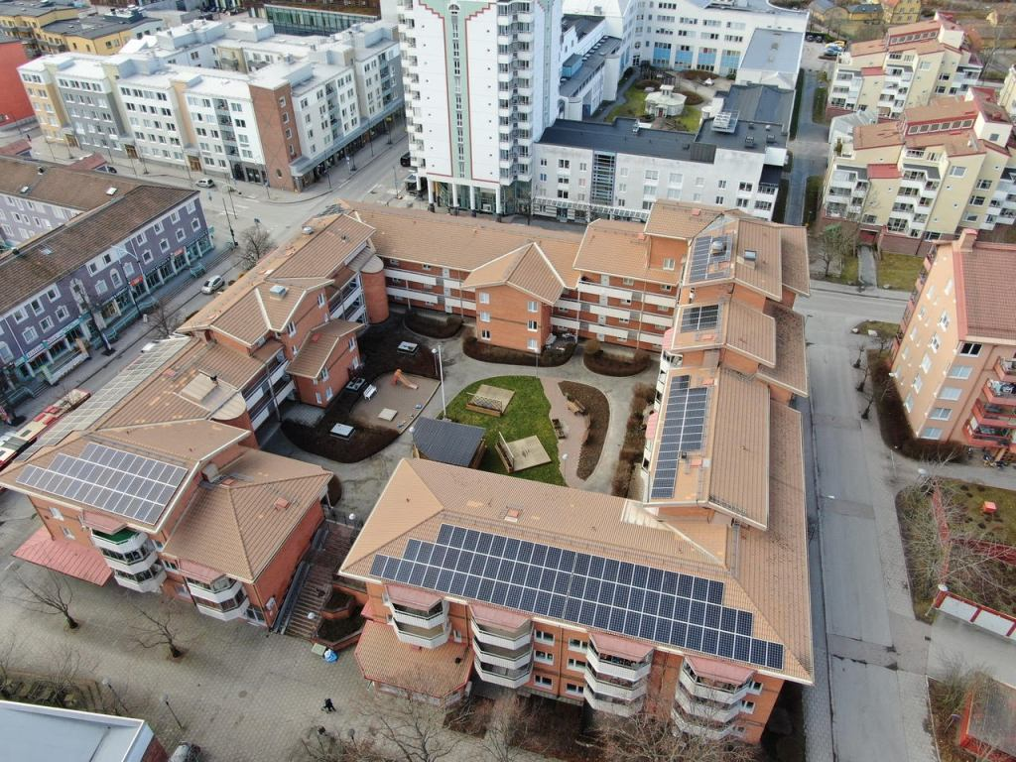
Nytt sedan senast!
Sköna Maj!
Nu har det börja knoppats i våra rabatter och buskar. Vi får nu följa utvecklingen bit för bit innan det är full ”blommning”.
HSB
Ingen kan ha undgått att notera att den 2 maj genomfördes fusionen mellan HSB Stockholm och HSB Norra Stor-Stockholm.
Brf Optimus hör nu till BRF Stockholm.
Byggnad
Under vintern har vi genomfört ett antal aktiviteter för att undersöka och åtgärda eventuella brister i vår fastighet.
OVK (obligatorisk ventilations kontroll) har genomförts. I stort var resultatet mycket bra. Några felaktigheter hittades i några lägenheter och där har protokoll skickats till de berörda.
Besiktning av våra avloppsstammar. Här finns några oklaheter som eventuellt måste åtgärdas.
Besiktning av våra tak.
Våra tak är bra! Några enkla justeringar av ”plåtar” ska genomföras.
Årsmötet
Årsmötet hölls planenligt den 11 maj.
Det kändes riktigt bra att så många hade tillfälle att närvara. Många frågor ”klubbades” lätt och snabbt, medan några avgjordes efter utbyte av åsikter.
Årsmötet beslutade följa valberednings förslag avseende styrelseledamöter, revisorer m.m. och styrelsens förslag till hantering av motionerna.
Den ”avgåeende och nya styrelsen” vill tacka alla för förtroendet och allt stöd.
Ha en god fortsättning på året!

